Inhalt des Arbeitsauftrags

1 Kundenauftrag/Anforderungen 2

2 Prüfabfolge nach der ersten Sichtprüfung nach Anschluss der Anlage durch eine Elektrofachkraft 3

2.1 Allgemeine Angaben im Protokoll der LSV 3
2.2 Angaben zur Ladeeinrichtung 3
2.3 Erneute Sichtprüfung der Anlage (ERA1) 4

3 Inbetriebnahmeprotokoll für Ladeeinrichtungen im Sinne der Ladesäulenverordnung (LSV) (ERA2) 5

3.1 Verwendetes Mess-/Prüfgerät – Analyse des Prüfgeräts in SimElektro 5
3.2 Verwendetes Mess-/Prüfgerät 6
3.3 Prüfschritte der Inbetriebnahme-Prüfung nach LSV 7

3.3.1 Starten der Simulation (S41) DGUV3-Prüfung in SimElektro – Fachstufe 1.0 7
3.3.2 Versorgungsnetz für die Ladeeinrichtung (vgl. SimElektro – Fachstufe 1.0, Simulation S41) 8
3.3.3 Prüfschritt 1 nach LSV: Elektrische Durchgängigkeit der Leiter (S41) 8
3.3.4 Prüfschritt 2 nach LSV: Isolationswiderstand der elektrischen Anlage (S42) 10
3.3.5 Prüfschritt 3 nach LSV: Schutz durch SELV, PELV oder Schutztrennung (S42) 11
3.3.6 Prüfschritt 4 nach LSV: Prüfung der Fehlerschleifenimpedanz $ZS$ (z. B. isolierte Fußböden und Wände) (S43) 12
3.3.7 Prüfschritt 5 nach LSV: Schutz durch automatische Abschaltung der Stromversorgung (RCD) (S44) 13

4 Vervollständigung des Protokolls der Anlagenprüfung anhand der Mess- und Prüfergebnisse 15

Kundenauftrag/Anforderungen  Im Rahmen der Installation einer Ladesäule für E-Mobilität an einer gewerblichen Schule wird Ihr Betrieb beauftragt, diese nach den Kriterien der Ladesäulenverordnung (LSV) einer Inbetriebnahme-Prüfung zu unterziehen  (vgl. https://www.bundesnetzagentur.de).  Als Grundlage hierfür dient die Prüfvorschrift (Prüfung von ortsfesten elektrischen Anlagen) nach DGUV3.  Hierzu sollen die Prüfschritte in dem von der Bundesnetzagentur zur Verfügung gestellten Protokoll fachgerecht durchgeführt und protokolliert werden.  Link zum Prüfprotokoll  (vgl. www.bundesnetzagentur.de, 16.02.21):  https://www.bundesnetzagentur.de/SharedDocs/Downloads/DE/Sachgebiete/Energie/Unternehmen_Institutionen/HandelundVertrieb/Ladesaeulen/Inbetriebnahmeprotokoll.pdf;jsessionid=571F38058F5A4B5F835037FA54404EDB?__blob=publicationFile&v=1  - Die Anlage wurde zuvor schon durch eine Elektrofachkraft einer Sichtprüfung unterzogen und vordokumentiert.  - Die vorgeschriebenen Aufbaumerkmale und Kennzeichnungen wurden bereits angebracht.  - Lediglich die Abnahmeprüfung ist noch nicht erfolgt.  - Die Anlage soll nach den gültigen VDE-Verordnungen, anhand der LSV geprüft werden.  - Die Anlage soll den größtmöglichen Sicherheitsstandards entsprechen.  - Das Prüfprotokoll der Abnahme wird sowohl durch Ihren Betrieb wie auch durch den Kunden unterschrieben und archiviert. | 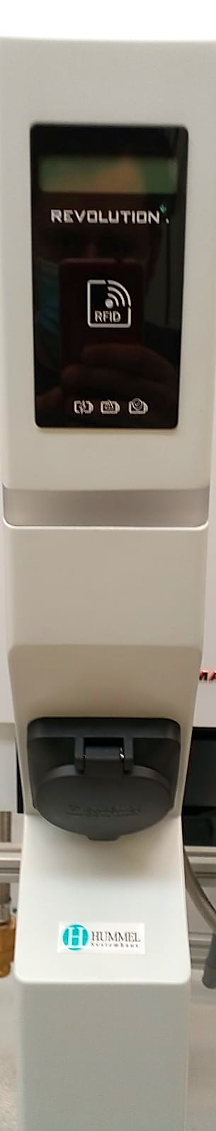

Prüfabfolge nach der ersten Sichtprüfung nach Anschluss der Anlage durch eine Elektrofachkraft

Allgemeine Angaben im Protokoll der LSV

Arbeitsauftrag 1:

1. Setzen Sie sich mit den schon vorhandenen Dokumenten der ersten Sichtprüfung, im digitalen Kursnotizbuch/PDF (E2EG_DGUV3-Pr._Protokollvorlage_Kursnotizbuch_SuS.pdf) auseinander.

2. Vervollständigen Sie normgerecht die unten aufgeführten Felder des Prüfprotokolls auf Seiten des Auftraggebers und des beauftragten Prüfbetriebs.

Name und Anschrift des Ladeeinrichtungsbetreibers

Name und Anschrift der Elektrofachkraft/des Auftragnehmers

Nummer des Prüfprotokolls (optional)

Hinweis:

Hier sollen rein fiktive Angaben zum Standort, sowie Anschriften und Namen eingefügt werden!

Angaben zur Ladeeinrichtung

Anlagenart (Art der Ladeeinrichtung sowie der daran befindlichen Ladepunkte)

Standort der Ladeeinrichtung | Adresse:  Straße und Hausnummer: _______________________________  PLZ: ________________________________________________  GPS-Koordinaten in Dezimalgrad:  Breitengrad: __________________________________________  Längengrad: _________________________________________

Erneute Sichtprüfung der Anlage (ERA1)

Im Kursnotizbuch finden Sie die zuvor an der Anlage durchgeführte Sichtprüfung bzw. deren Dokumentation und Sichtprüfungsprotokoll.

Arbeitsauftrag 2:

Analysieren Sie das zuvor erstellte Protokoll der Sichtprüfung mit Ihrem Sitznachbarn in Partnerarbeit.

- Welche möglichen Verletzungen der Prüfkriterien nach LSV könnten hier mutmaßlich vorliegen?
- __________________________________________________________________
- __________________________________________________________________
- __________________________________________________________________
- __________________________________________________________________
- __________________________________________________________________
- __________________________________________________________________
- Diskutieren Sie Möglichkeiten, wie diese Mängel möglichst vor der Anlagenprüfung behoben werden können und sichern Sie diese in folgender Auflistung, sowie im vorgegebenen Protokoll im Kursnotizbuch.

- __________________________________________________________________
- __________________________________________________________________
- __________________________________________________________________
- __________________________________________________________________
- __________________________________________________________________
- __________________________________________________________________

Inbetriebnahmeprotokoll für Ladeeinrichtungen im Sinne der Ladesäulenverordnung (LSV) (ERA2)

Verwendetes Mess-/Prüfgerät – Analyse des Prüfgeräts in SimElektro

Prüfgerät nach DIN VDE-Konformität (verwendet in SimElektro Fachstufe 1.0, Europa-Verlag) | 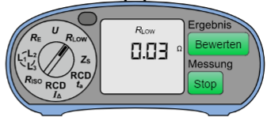  Abb. 1: Prüfgerät, © SimElektro - Fachstufe 1.0 - Schutzmaßnahmen, 1. Auflage 2020, Verlag Europa-Lehrmittel

Arbeitsauftrag 3:

- Analysieren Sie das in Abb. 1 dargestellte Prüfgerät anhand dessen Funktionalität.
- Bezeichnen Sie dazu die leeren Felder im Einstellraster des Prüfgeräts in Abb.2 mit Hilfe einer Online-Recherche und/oder des Fachkundebuchs (Europathek-App).

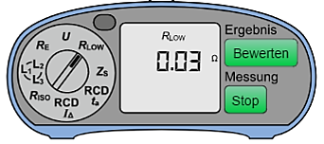
Abb. 2: Prüfgerät, © SimElektro - Fachstufe 1.0 - Schutzmaßnahmen, 1. Auflage 2020, Verlag Europa-Lehrmittel

Verwendetes Mess-/Prüfgerät

Verwendet wird im Zuge der Prüfung der Anlage das Prüf-/Messgerät in SimElektro, dass vom Aufbau, dem eines realen Prüfgerätes nach DIN VDE entspricht.

Das Prüfgerät enthält zwei Messsonden, diese an den entsprechenden Messpunkten der Netzversorgung, sowie des Endgerätes (hier der Ladesäule) angebracht werden können.

- Tragen Sie das verwendete Prüfgerät in das Kursnotizbuch ein!

Prüfschritte der Inbetriebnahme-Prüfung nach LSV

Die folgenden Prüfungen -u. Messungen beziehen sich auf die Mindestanforderungen der LSV bezüglich ihrer vorgesehenen Prüfschritte.
Die Versorgung der Anlage spielt hierbei eine entscheidende Rolle. Machen Sie sich im ersten Schritt mit dem Versorgungsnetz, sowie der Verbraucherseite vertraut.

Starten der Simulation (S41) DGUV3-Prüfung in SimElektro – Fachstufe 1.0

- Starten Sie auf Ihrem Endgerät (z. B. Tablet) die App: „Europathek“:

- Öffnen Sie die Anwendung „SimElektro – Fachstufe 1.0“:

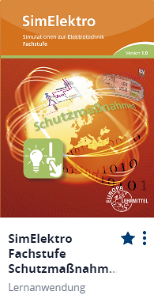

- Wählen Sie im Menü die Auswahl „Simulationen“:
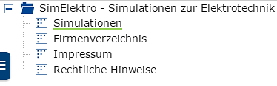

- Wählen Sie die Simulation „S41“ im Auswahlmenü:
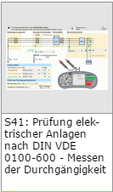

Versorgungsnetz für die Ladeeinrichtung (vgl. SimElektro – Fachstufe 1.0, Simulation S41)
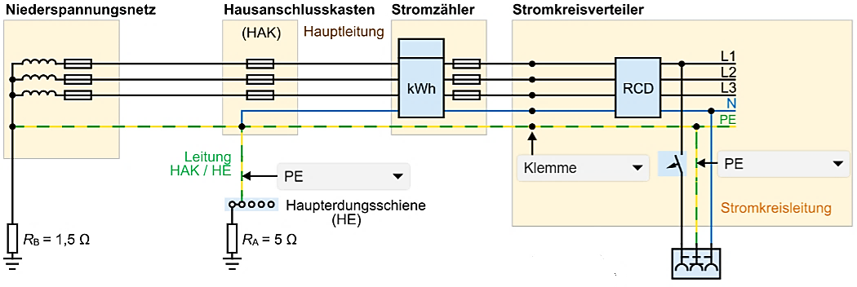

Lade-
station

Optionale Lademöglichkeit (einphasig)

Abb. 3: Niederspannungsnetz-Versorgung, © SimElektro - Fachstufe 1.0 - Schutzmaßnahmen, 1. Auflage 2020, Verlag Europa-Lehrmittel

Arbeitsauftrag 4:

- Analysieren Sie das in Abb. 3 dargestellte Niederspannungsnetz in Einzelarbeit.
- Um welche Netzform handelt es sich hierbei?

- ______________________________________

Prüfschritt 1 nach LSV: Elektrische Durchgängigkeit der Leiter (S41)

Hinweis: Stellen Sie die Simulationen zuerst wie in der jeweiligen Abbildung ein!

Arbeitsauftrag 5:

- Prüfen Sie im ersten Schritt die elektrische Durchgängigkeit der Leiter mit Hilfe der Simulation S41 in Partnerarbeit.
- Notieren Sie Ihre gemessenen Werte zuvor in den folgenden Feldern, sowie im Kursnotizbuch.

Messergebnisse der Durchgangsprüfung:
Stromkreisleitung:
Hauptleitung:

Gesamtschutzleitungswiderstand:
Leitung HAK/HE:

Arbeitsauftrag 6:

- Beurteilen Sie die gemessenen Werte anhand der nach LSV (DIN VDE) vorgegebenen, errechneten Kriterien und diskutieren Sie diese gemeinsam mit Ihrem Sitznachbarn.
Hierbei sind folgende Leitungsangaben zu beachten:

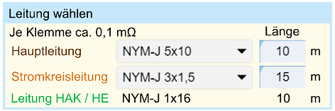
Abb. 4: Leitungsangaben - Energievers., © SimElektro - Fachstufe 1.0 - Schutzmaßnahmen, 1. Auflage 2020, Verlag Europa-Lehrmittel
- Berechnen Sie anhand der Leitungsangaben in Abb. 4 den Gesamtleitungswiderstand des Schutzleiters bis zum Verbraucher.
- Beurteilen und diskutieren Sie die Messergebnisse im Vergleich zu den errechneten Werten und fixieren Sie diese final im Kursnotizbuch.

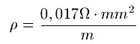
Spezifischer Widerstand (Kupfer):

Berechnung des Schutzleiterwiderstands: $R_{PE}= \frac{ρ*l}{A}$

Hauptleitung:

Stromkreisleitung:

Leitung HAK/HE:

Gesamtschutzleitungswiderstand:

Beurteilung der Ergebnisse der Durchgangsmessung:

_______________________________________________________________________________________________________________________________________________________________________________________________________________________________________

Prüfschritt 2 nach LSV: Isolationswiderstand der elektrischen Anlage (S42)
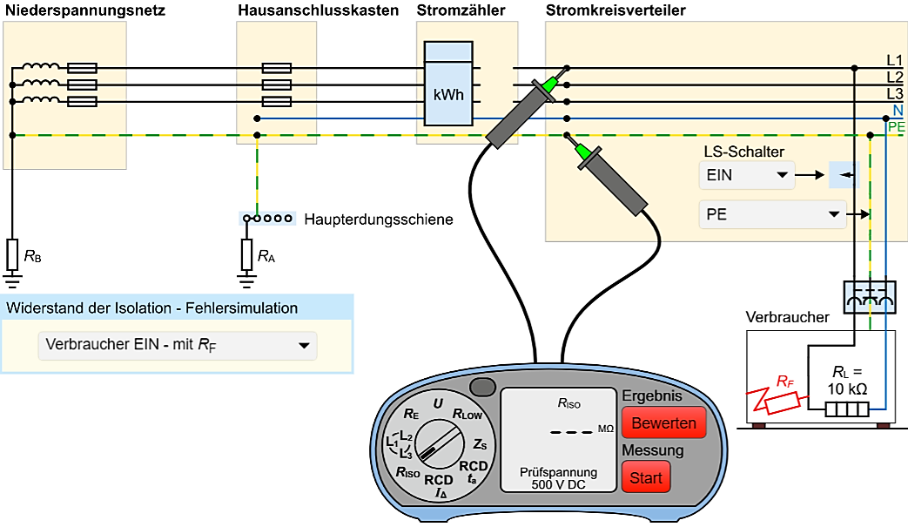
LS
Abb. 5: Isolationsprüfung, © SimElektro - Fachstufe 1.0 - Schutzmaßnahmen, 1. Auflage 2020, Verlag Europa-Lehrmittel
Arbeitsauftrag 7:

- Prüfen Sie im ersten Schritt gemeinsam mit Ihrem Sitznachbarn den Isolationswiderstand nach LSV (DIN VDE) und tragen Sie arbeitsteilig, Ihre Ergebnisse in die folgenden leeren Felder ein.
- Vergleichen und diskutieren Sie die Ergebnisse mit den Anforderungen nach DIV VDE und beurteilen Sie die Messergebnisse. Recherchieren Sie hierzu die erforderlichen Vergleichswerte. Fixieren Sie diese final im Kursnotizbuch. (Hinweis: In der Praxis wird im Normalfall der Endwert des Messgeräts hinzugezogen)

L1 – L2: L1 – L3:

L2 – L3: N – PE:

L1 – PE: L2 – PE:

L3 – PE: Geforderter Wert nach DIN VDE 0100-600:

Beurteilung der Messergebnisse anhand der Vergleichswerte:

_______________________________________________________________________________________________________________________________________________________________________________________________________________________________________

Prüfschritt 3 nach LSV: Schutz durch SELV, PELV oder Schutztrennung (S42)

Informationen zum Prüfschritt 3

Schutz durch Sicherheitskleinspannung (SELV, DIN VDE 0100-600)

- Isolationswiderstand (keine Verbindung zwischen spannungsführenden und nicht-spannungsführenden Teilen (geprüft in 3.3.4). Keine Erdverbindung/keine Erdung!
- Anlage im Leerlauf (Ausgangsspannung prüfen).
- Prüfspannung muss höchster Nennspannung innerhalb der Anlage entsprechen.

Schutz durch Funktionskleinspannung mit sicherer Trennung (PELV, DIN VDE 0100-410)

- Aktive Leiter der Kleinspannungsseite sowie die Gehäuse der Betriebsmittel sind hier geerdet.
- Erneute Prüfung des Isolationswiderstands (siehe 3.3.4) bei PELV.
- Anlage im Leerlauf (Ausgangsspannung prüfen).
- Prüfspannung muss höchster Nennspannung innerhalb der Anlage entsprechen.

Schutz durch Schutztrennung

- Trennung der Stromkreise (Versorger <-> Verbraucher) durch galvanische (elektrische) Trennung, z. B. mittels Trenntransformator.
- Gehäuse der Betriebsmittel sind lediglich mit einem Potentialausgleich gemeinsam verbunden. Dieser ist jedoch nicht geerdet und es besteht auch keine Verbindung zur Betriebserdung des Versorgers.
- Prüfung des Isolationswiderstands (siehe 3.3.4) der aktiven Teile gegen Erde (Nachweis der Trennung).
- Bei mehreren Stromkreisen müssen diese einzeln, unabhängig voneinander geprüft werden. Wichtig hierbei: Es darf keine elektrische Verbindung am Erdpotential zur Versorgungsseite geben!
- Leerlaufspannung muss auch hier gemessen werden.

Arbeitsauftrag 8:

- Handelt es sich bei der Ladesäule um eine Anlage mit SELV-Schutz?

Ja Nein

- Wenn ja, prüfen Sie die Ausgangsspannung der Anlage im Leerlauf (die Prüfspannung soll der höchsten in der Anlage verwendeten Spannung entsprechen!).

Leerlaufspannung:
- Handelt es sich bei der Ladesäule um eine Anlage mit PELV-Schutz?

Ja Nein

- Wenn ja, sind die aktiven Leiter der Kleinspannungsseite geerdet? Prüfen Sie!

- Handelt es sich bei der Ladesäule um eine Anlage mit Schutztrennung?

Ja Nein

- Wenn ja, ist in der Anlage ein Trenntransformator erkennbar verbaut? Prüfen Sie!

- Sind alle Betriebsmittelgehäuse von einer Erdung getrennt, lediglich mit einem isolierten Schutzpotentialausgleich verbunden?

- Prüfen Sie die Ausgangsspannung der Anlage im Leerlauf (die Prüfspannung soll der höchsten in der Anlage verwendeten Spannung entsprechen!).

Leerlaufspannung:

- Beurteilen Sie die Ergebnisse der Anlagenprüfung im Prüfschritt 3 mit Ihrem Sitznachbarn und fixieren Sie die Ergebnisse hier sowie im Kursnotizbuch.

Beurteilung der Anlagenprüfung im Prüfschritt 3:

_______________________________________________________________________________________________________________________________________________________________________________________________________________________________________

Prüfschritt 4 nach LSV: Prüfung der Fehlerschleifenimpedanz $Z_{S}$ (z. B. isolierte Fußböden und Wände) (S43)
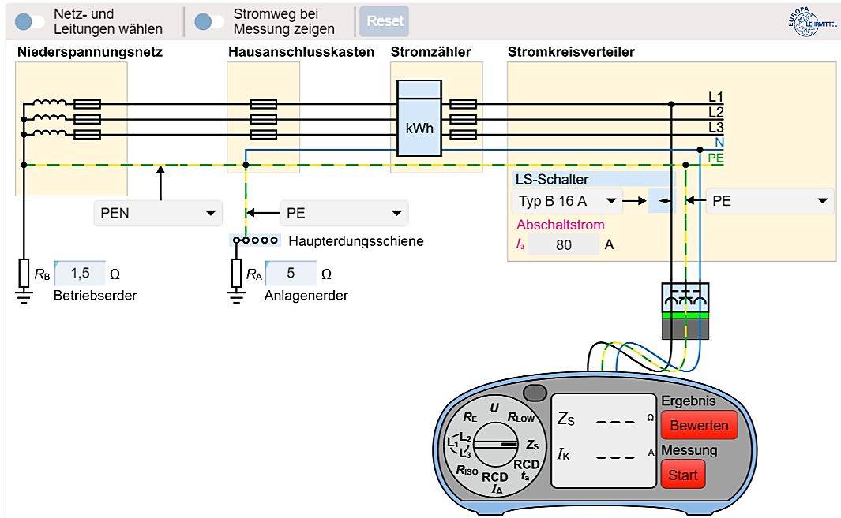

Abb. 6: Schleifenimpedanzmessung, © SimElektro - Fachstufe 1.0 - Schutzmaßnahmen, 1. Auflage 2020, Verlag Europa-Lehrmittel

Schuko-Steckdose

Arbeitsauftrag 9:

- Prüfen Sie in Partnerarbeit, mit Hilfe der Simulation S43 wie in Abb. 6 die Schleifenimpedanz, indem Sie das Messgerät mit der Schutzkontaktsteckdose verbinden.

- Bestimmen Sie rechnerisch eigenständig, mit Hilfe des Fachkundebuchs, Tabellenbuchs oder einer Online-Recherche die erforderliche Impedanzwiderstandsgrenze nach DIN VDE 0100-600:
Gemessene Impedanz:
Erforderliche Impedanz:

- Beurteilen Sie anhand der berechneten und gemessenen Impedanz Ihr Prüfergebnis und dokumentieren Sie dieses auch im Kursnotizbuch: _______________________________________________________________________________________________________________________________________________________________________________________________________________

Prüfschritt 5 nach LSV: Schutz durch automatische Abschaltung der Stromversorgung (RCD) (S44)
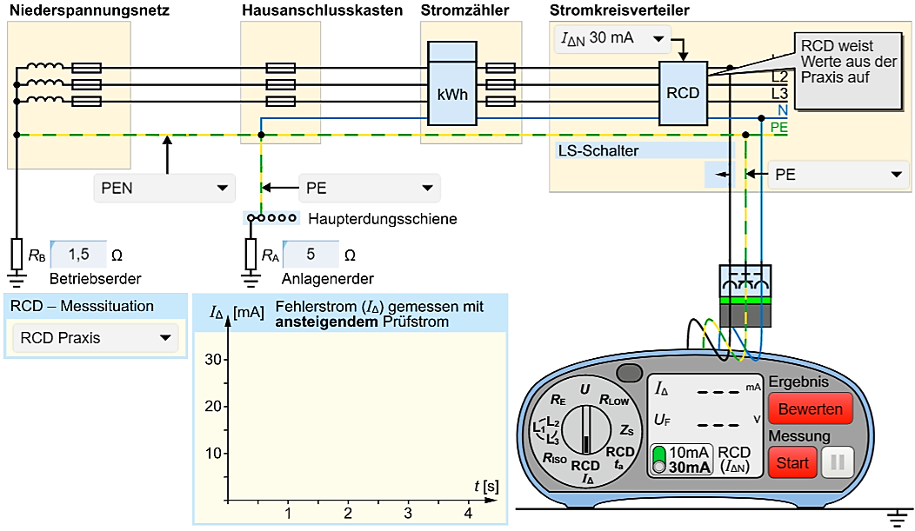
Abb. 7: Schutz d. autom. Absch. m. RCD, © SimElektro - Fachstufe 1.0 - Schutzmaßnahmen, 1. Auflage 2020, Verlag Europa-Lehrmittel

Schuko-Steckdose

Arbeitsauftrag 10:

- Verbinden Sie das Prüfgerät wie in Abb. 7 mit der Schutzkontaktsteckdose.
- Prüfen Sie die Funktion des Fehlerstromschutzschalters (RCD/FI) mit Hilfe der Simulation S44, zunächst mit Anlagenfehler (Abb. 8):
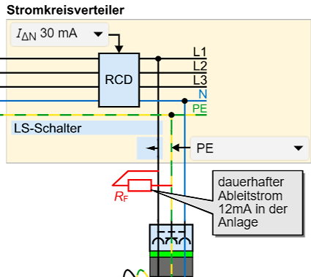

Abb. 8: RCD mit Anlagenfehler, © SimElektro - Fachstufe 1.0 - Schutzmaßnahmen, 1. Auflage 2020, Verlag Europa-Lehrmittel

- Welches Verhalten des RCD lässt sich bei dieser Messung feststellen?
__________________________________________________________________________________________________________________________________________
- Messen Sie den Auslösestrom hierzu:

- Prüfen Sie nun die Funktion des Fehlerstromschutzschalters (RCD/FI) mit Hilfe der Simulation S44 ohne die Anlagenfehler, jedoch unter Berücksichtigung der Praxiswerte. (Abb. 9):
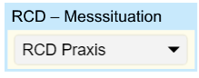
Abb. 9: Messsituation - RCD Praxis, © SimElektro - Fachstufe 1.0 - Schutzmaßnahmen, 1. Auflage 2020, Verlag Europa-Lehrmitte
- Welches Verhalten des RCD lässt sich bei dieser Messung feststellen?
__________________________________________________________________________________________________________________________________________
- Messen Sie den Auslösestrom hierzu:

- Vergleichen Sie nun beide Messungen und das jeweilige Verhalten des RCD. Welche Schlussfolgerung lässt dieses für Sie in Bezug auf die Funktionalität und Einsatz des RCD zu?
________________________________________________________________________________________________________________________________________________________________________________________________________________________________________________________________________________________________________________________________________________________________________

Vervollständigung des Protokolls der Anlagenprüfung anhand der Mess- und Prüfergebnisse

Arbeitsauftrag 11:

- Reflektieren Sie in Partnerarbeit nochmals die Ergebnisse der zuvor durchgeführten Anlagenprüfung und fixieren Sie diese anhand Ihrer fachlichen Beurteilung, im Ergebnisprotokoll im Kursnotizbuch.

- Stellen Sie gemeinsam mit Ihrem Sitznachbarn Ihre Ergebnisse der Klasse vor.

- Übergeben Sie der Lehrkraft, stellvertretend für den Kunden, die protokollierten Ergebnisse mit Anmerkungen via „AirDrop“ oder direkt im Kursnotizbuch. Diese werden nun gemeinsam mit den Mitschülerinnen und Mitschülern gesammelt.

vgl. bundesnetzagentur.de, LSV (in Anlehnung an DIN VDE 0100-600), 16.02.21
vgl. bundesnetzagentur.de, LSV (in Anlehnung an DIN VDE 0100-600), 16.02.21
vgl. bundesnetzagentur.de, LSV (in Anlehnung an DIN VDE 0100-600), 16.02.21
vgl. SimElektro (Europa-Verlag) Fachstufe 1.0 – Schutzmaßnahmen, Simulation S41

